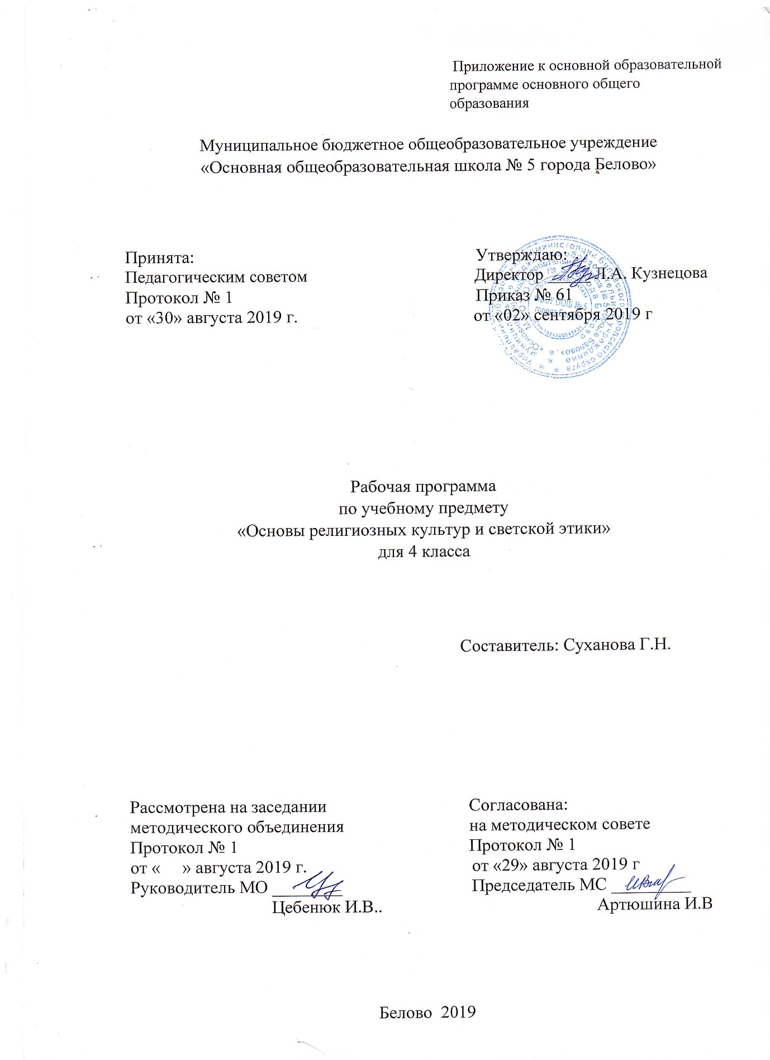
СОДЕРЖАНИЕ

- Планируемые результаты освоения учебного предмета «Основы религиозных культур и светской этики».

- Содержание учебного предмета «Основы религиозных культур и светской этики».

- Тематическое планирование с указанием количества часов, отводимых на освоение каждой темы.

- ПЛАНИРУЕМЫЕ РЕЗУЛЬТАТЫ ОСВОЕНИЯ УЧЕБНОГО ПРЕДМЕТА

Изучение учебного предмета «ОРКСЭ» на уровне начального общего образования дает возможность достичь определенных планируемых результатов, среди которых выделяют: личностные, метапредметные и предметные результаты.

Личностные результаты:

- формирование основ российской гражданской идентичности, чувства гордости за свою Родину, российский народ и историю России, осознание своей этнической и национальной принадлежности; формирование ценностей многонационального российского общества; становление гуманистических и демократических ценностных ориентаций;

- формирование целостного, социально ориентированного взгляда на мир в его органичном единстве и разнообразии природы, народов, культур и религий;

- формирование уважительного отношения к иному мнению, истории и культуре других народов;

- овладение начальными навыками адаптации в динамично изменяющемся и развивающемся мире;

- принятие и освоение социальной роли обучающегося, развитие мотивов учебной деятельности и формирование личностного смысла учения;

- развитие самостоятельности и личной ответственности за свои поступки, в том числе в информационной деятельности, на основе представлений о нравственных нормах, социальной справедливости и свободе;

- формирование эстетических потребностей, ценностей и чувств;

- развитие этических чувств, доброжелательности и эмоционально-нравственной отзывчивости, понимания и сопереживания чувствам других людей;

- развитие навыков сотрудничества со взрослыми и сверстниками в разных социальных ситуациях, умения не создавать конфликтов и находить выходы из спорных ситуаций;

- формирование установки на безопасный, здоровый образ жизни, наличие мотивации к творческому труду, работе на результат, бережному отношению к материальным и духовным ценностям.

Метапредметные результаты:

- овладение способностью принимать и сохранять цели и задачи учебной деятельности, поиска средств ее осуществления;

- освоение способов решения проблем творческого и поискового характера;

- формирование умения планировать, контролировать и оценивать учебные действия в соответствии с поставленной задачей и условиями ее реализации; определять наиболее эффективные способы достижения результата;

- формирование умения понимать причины успеха/неуспеха учебной деятельности и способности конструктивно действовать даже в ситуациях неуспеха;

- освоение начальных форм познавательной и личностной рефлексии;

- использование знаково-символических средств представления информации для создания моделей изучаемых объектов и процессов, схем решения учебных и практических задач;

- активное использование речевых средств и средств информационных и коммуникационных технологий (далее - ИКТ) для решения коммуникативных и познавательных задач;

- использование различных способов поиска (в справочных источниках и открытом учебном информационном пространстве сети Интернет), сбора, обработки, анализа, организации, передачи и интерпретации информации в соответствии с коммуникативными и познавательными задачами и технологиями учебного предмета; в том числе умение вводить текст с помощью клавиатуры, фиксировать (записывать) в цифровой форме измеряемые величины и анализировать изображения, звуки, готовить свое выступление и выступать с аудио-, видео- и графическим сопровождением; соблюдать нормы информационной избирательности, этики и этикета;

- овладение навыками смыслового чтения текстов различных стилей и жанров в соответствии с целями и задачами; осознанно строить речевое высказывание в соответствии с задачами коммуникации и составлять тексты в устной и письменной формах;

- овладение логическими действиями сравнения, анализа, синтеза, обобщения, классификации по родовидовым признакам, установления аналогий и причинно-следственных связей, построения рассуждений, отнесения к известным понятиям;

- готовность слушать собеседника и вести диалог; готовность признавать возможность существования различных точек зрения и права каждого иметь свою; излагать свое мнение и аргументировать свою точку зрения и оценку событий;

- определение общей цели и путей ее достижения; умение договариваться о распределении функций и ролей в совместной деятельности; осуществлять взаимный контроль в совместной деятельности, адекватно оценивать собственное поведение и поведение окружающих;

- готовность конструктивно разрешать конфликты посредством учета интересов сторон и сотрудничества;

- овладение начальными сведениями о сущности и особенностях объектов, процессов и явлений действительности (природных, социальных, культурных, технических и др.) в соответствии с содержанием конкретного учебного предмета;

- овладение базовыми предметными и межпредметными понятиями, отражающими существенные связи и отношения между объектами и процессами;

- умение работать в материальной и информационной среде начального общего образования (в том числе с учебными моделями) в соответствии с содержанием конкретного учебного предмета; формирование начального уровня культуры пользования словарями в системе универсальных учебных действий.

Предметные результаты:

- готовность к нравственному самосовершенствованию, духовному саморазвитию;

- знакомство с основными нормами светской и религиозной морали, понимание их значения в выстраивании конструктивных отношений в семье и обществе;

- понимание значения нравственности, веры и религии в жизни человека и общества;

- формирование первоначальных представлений о светской этике, о традиционных религиях, их роли в культуре, истории и современности России;

- первоначальные представления об исторической роли традиционных религий в становлении российской государственности;

- становление внутренней установки личности поступать согласно своей совести; воспитание нравственности, основанной на свободе совести и вероисповедания, духовных традициях народов России;

- осознание ценности человеческой жизни.

- СОДЕРЖАНИЕ УЧЕБНОГО ПРЕДМЕТА «ОСНОВЫ РЕЛИГИОЗНЫХ КУЛЬТУР И СВЕТСКОЙ ЭТИКИ»

«Основы религиозных культур и светской этики» представляет собой единый комплекс структурно и содержательно связанных друг с другом учебных модулей, один из которых изучается по выбору родителей (законных представителей) обучающихся: «Основы православной культуры», «Основы исламской культуры», «Основы буддийской культуры», «Основы иудейской культуры», «Основы мировых религиозных культур», «Основы светской этики».

Основы православной культуры
Россия – наша Родина.
Введение в православную духовную традицию. Культура и религия. Во что верят православные христиане. Добро и зло в православной традиции. Золотое правило нравственности. Любовь к ближнему. Отношение к труду. Долг и ответственность. Милосердие и сострадание. Православие в России.
Православный храм и другие святыни. Символический язык православной культуры: христианское искусство (иконы, фрески, церковное пение, прикладное искусство), православный календарь. Праздники. Христианская семья и её ценности.
Любовь и уважение к Отечеству. Патриотизм многонационального и многоконфессионального народа России.

Основы исламской культуры
Россия – наша Родина.
Введение в исламскую духовную традицию. Культура и религия. Пророк Мухаммад — образец человека и учитель нравственности в исламской традиции. Во что верят правоверные мусульмане. Добро и зло в исламской традиции. Золотое правило нравственности. Любовь к ближнему. Отношение к труду. Долг и ответственность. Милосердие и сострадание. Столпы ислама и исламской этики. Обязанности мусульман. Для чего построена и как устроена мечеть. Мусульманское летоисчисление и календарь. Ислам в России. Семья в исламе. Нравственные ценности ислама. Праздники исламских народов России: их происхождение и особенности проведения. Искусство ислама.
Любовь и уважение к Отечеству. Патриотизм многонационального и многоконфессионального народа России.

Основы буддийской культуры
Россия – наша Родина.
Введение в буддийскую духовную традицию. Культура и религия. Будда и его учение. Буддийские святые. Будды и бодхисаттвы. Семья в буддийской культуре и её ценности. Буддизм в России. Человек в буддийской картине мира. Буддийские символы. Буддийские ритуалы. Буддийские святыни. Буддийские священные сооружения. Буддийский храм.

Буддийский календарь. Праздники в буддийской культуре. Искусство в буддийской культуре.
Любовь и уважение к Отечеству. Патриотизм многонационального и многоконфессионального народа России.

Основы иудейской культуры
Россия – наша Родина.
Введение в иудейскую духовную традицию. Культура и религия. Тора
— главная книга иудаизма. Классические тексты иудаизма. Патриархи еврейского народа. Пророки и праведники в иудейской культуре. Храм в жизни иудеев. Назначение синагоги и её устройство. Суббота (Шабат) в иудейской традиции. Иудаизм в России. Традиции иудаизма в повседневной жизни евреев. Ответственное принятие заповедей. Еврейский дом. Знакомство с еврейским календарём: его устройство и особенности. Еврейские праздники: их история и традиции. Ценности семейной жизни в иудейской традиции. Любовь и уважение к Отечеству. Патриотизм многонационального и многоконфессионального народа России.

Основы мировых религиозных культур Россия – наша Родина.
Культура и религия. Религии мира и их основатели. Священные книги религий мира. Хранители предания в религиях мира. Человек в религиозных традициях мира. Священные сооружения. Искусство в религиозной культуре. Религии России. Религия и мораль. Нравственные заповеди в религиях мира. Религиозные ритуалы. Обычаи и обряды. Религиозные ритуалы в искусстве. Календари религий мира. Праздники в религиях мира. Семья, семейные ценности. Долг, свобода, ответственность, учение и труд. Милосердие, забота
- слабых, взаимопомощь, социальные проблемы общества и отношение к ним разных религий.
Любовь и уважение к Отечеству. Патриотизм многонационального и многоконфессионального народа России.

Основы светской этики
Россия – наша Родина.
Культура и мораль. Этика и её значение в жизни человека. Праздники как одна из форм исторической памяти. Образцы нравственности в культурах разных народов. Государство и мораль гражданина. Образцы нравственности
- культуре Отечества. Трудовая мораль. Нравственные традиции предпринимательства. Что значит быть нравственным в наше время? Высшие нравственные ценности, идеалы, принципы морали. Методика создания морального кодекса в школе. Нормы морали. Этикет. Образование как нравственная норма. Методы нравственного самосовершенствования.
Любовь и уважение к Отечеству. Патриотизм многонационального и многоконфессионального народа России

- ТЕМАТИЧЕСКОЕ ПЛАНИРОВАНИЕ
- указанием количества часов, отводимых на освоение каждой темы модуль
«Основы светской этики»

№ | Название темы | Кол-во часов
1 | Россия - наша Родина | 4
2 | Понятие о предмете светская этика | 2
3 | Культура и мораль. Особенности морали | 8
4 | Добро и зло. Добродетели и пороки. | 8
5 | Род и семья – истоки нравственных отношений | 10
6 | Жизнь человека – высшая нравственная | 3
 | ценность
 | Итого | 35

ТЕМАТИЧЕСКОЕ ПЛАНИРОВАНИЕ
- указанием количества часов, отводимых на освоение каждой темы модуль «Основы православной культуры»

№ | Название темы | Кол-во часов
1 | Россия - наша Родина | 4
2 | Введение в православную духовную традицию | 2
3 | Культура и религия. | 8
4 | Добро и зло в православной традиции | 8
5 | Символический язык православной культуры | 10
6 | Христианская семья и её ценности | 3
 | Итого | 35

ТЕМАТИЧЕСКОЕ ПЛАНИРОВАНИЕ
- указанием количества часов, отводимых на освоение каждой темы модуль «Основы исламской культуры»

№ | Название темы | Кол-во часов
1 | Россия - наша Родина | 4
2 | Введение в исламскую духовную традицию | 2
3 | Культура и религия. | 8
4 | Нравственные ценности ислама | 8
5 | Символический язык культуры ислама | 10
6 | Семья в исламе и её ценности | 3
 | Итого | 35

ТЕМАТИЧЕСКОЕ ПЛАНИРОВАНИЕ
- указанием количества часов, отводимых на освоение каждой темы модуль «Основы буддийской культуры»

№ | Название темы | Кол-во часов
1 | Россия - наша Родина | 4
2 | Введение в буддийскую духовную традицию | 2
3 | Культура и религия. | 8
4 | Символический язык буддийской культуры | 8
5 | Буддийское учение о добродетелях | 10
6 | Семья в буддийской культуре и её ценности | 3
 | Итого | 35

ТЕМАТИЧЕСКОЕ ПЛАНИРОВАНИЕ
- указанием количества часов, отводимых на освоение каждой темы модуль «Основы иудейской культуры»

№ | Название темы | Кол-во часов
1 | Россия - наша Родина | 4
2 | Введение в иудейскую духовную традицию | 2
3 | Культура и религия. | 8
4 | Символический язык иудейской культуры | 8
5 | Иудейское учение о добродетелях | 10
6 | Ценности семейной жизни в иудейской | 3
 | традиции
 | Итого | 35
ТЕМАТИЧЕСКОЕ ПЛАНИРОВАНИЕ
- указанием количества часов, отводимых на освоение каждой темы модуль «Основы мировых религиозных культур»

№ | Название темы | Кол-во часов
1 | Россия - наша Родина | 4
2 | Культура и религия | 2
3 | Человек в религиозных традициях мира | 8
4 | Нравственные заповеди в религиях мира | 8
5 | Религии и мира | 10
6 | Патриотизм многонационального и | 3
 | многоконфессионального народа России
 | Итого | 35

